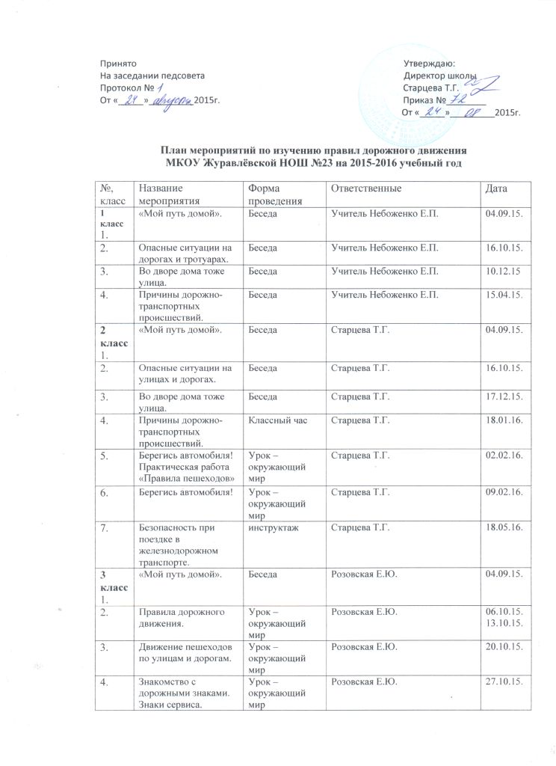

5. | Дорога и её составные части. | Урок – окружающий мир | Розовская Е.Ю. | 10.11.15.
6. | Перекрёстки и правила их перехода.  Причины дорожно-транспортных происшествий. | Урок -окружающий мир | Розовская Е.Ю. | 17.11.15.
7. | Знакомство с новыми дорожными знаками. Информационные и предупреждающие знаки. | Урок – окружающий мир | Розовская Е.Ю. | 24.11.15.
8. | Сигналы светофора и регулировщика. | Урок – окружающий мир | Розовская Е.Ю. | 01.12.15.
9. | Правила движения на велосипеде. | Урок – окружающий мир | Розовская Е.Ю. | 08.12.15.
10. | Правила движения транспорта и пешеходов через железнодорожные пути. | Урок – окружающий мир | Розовская Е.Ю. | 15.12.15.
11. | Как правильно вести себя на остановках и в общественном транспорте. | Урок – окружающий мир | Розовская Е.Ю. | 22.12.15.
12. | Обобщающие занятие по разделу. | Урок – окружающий мир | Розовская Е.Ю. | 29.12.15.
4 класс  1. | «Мой путь домой». | Беседа | Розовская Е.Ю. | 07.09.15.
2. | Опасные ситуации на улицах и дорогах. | Решение ситуационных задач. | Розовская Е.Ю. | 17.09.15.
3. | Знай правила движения, как таблицу умножения! | Урок – окружающий мир | Розовская Е.Ю. | 24.09.15.
4. | Как рождаются опасные ситуации на дороге. | Урок – окружающий мир | Розовская Е.Ю. | 08.10.15.
5. | Внимание железная дорога! | Классный час | Розовская Е.Ю. | 20.10.15.
6. | Знай правила движения, как таблицу умножения! | Конкурс – соревнование между учащимися начальных классов. | Розовская Е.Ю. | 17.05.16.
7. | Причины дорожно-транспортных происшествий. | Инструктаж | Розовская Е.Ю. | 24.05.16.

